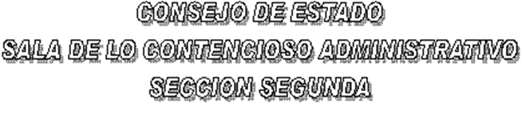

EN SESIÓN CONVOCADA PARA EL DÍA DIECISIETE (17) DE JUNIO DE DOS MIL TRECE (2013) A LAS OCHO DE LA MAÑANA (08:00 A. M.), LA SUBSECCIÓN “A” DE LA SECCIÓN SEGUNDA DEL CONSEJO DE ESTADO, SOMETERÁ A DISCUSIÓN LOS SIGUIENTES PROYECTOS CONSTITUCIONALES:

SUBSECCIÓN "A"

DR. LUIS RAFAEL VERGARA QUINTERO
FALLOS

AC -13-00747 ACCIÓN DE TUTELA MARIELA ESCOBAR OLIVEROS
(F. DE V. JUN.-17-13)

EL PRESENTE AVISO SE FIJA HOY, DIECISIETE (17) DE JUNIO DE DOS MIL TRECE (2013),

EL PRESIDENTE,

LUIS RAFAEL VERGARA QUINTERO

EL SECRETARIO,

WILLIAM MORENO MORENO

